Тестовый государственный университет

**УТВЕРЖДЕН**

от «___» __________ 202__ г. №

**АНАЛИТИЧЕСКИЙ ОТЧЁТ**

**О РЕЗУЛЬТАТАХ УДОВЛЕТВОРЁННОСТИ**

**СТУДЕНТОВ ПО ГРУППЕ ОБРАЗОВАТЕЛЬНЫХ ПРОГРАММ**

**Введение**

Исследование проводилось в рамках внутренней оценки качества образовательной деятельности и подготовки обучающихся по группе образовательных программ «01.03.02 Программирование, математическое моделирование», «03.05.06 Информационные технологии в технических системах» с целью обеспечения выполнения требований федеральных государственных образовательных стандартов высшего образования (далее ФГОС ВО), а также в соответствии с Приказом Федеральной службы по надзору в сфере образования и науки, Министерства просвещения Российской Федерации, Министерства науки и высшего образования Российской Федерации от 24.04.2023 № 660/306/448 «Об осуществлении Федеральной службой по надзору в сфере образования и науки, Министерством просвещения Российской Федерации и Министерством науки и высшего образования Российской Федерации аккредитационного мониторинга системы образования» и Приказом Федеральной службы по надзору в сфере образования и науки от 18.04.2023 № 409 «Об утверждении аккредитационных показателей по образовательным программам высшего образования, методики расчета и применения аккредитационных показателей по образовательным программам высшего образования».

В соответствии с пунктом 4.6.2 ФГОС ВО, по программам бакалавриата, специалитета, магистратуры в рамках внутренней системы оценки качества образовательной деятельности обучающимся предоставляется возможность оценивания условий, содержания, организации и качества образовательного процесса в целом и отдельных дисциплин (модулей) и практик.

Настоящий отчёт представляет собой описательно-аналитический доклад по результатам анкетирования, которое проводилось среди студентов.

**Цель исследования** – определение уровня удовлетворённости организацией учебного процесса и внеучебной деятельности студентов, обучающихся по следующим образовательным программам: «01.03.02 Программирование, математическое моделирование», «03.05.06 Информационные технологии в технических системах».

**Задачи исследования:** выявить удовлетворённость студентов организацией учебного процесса (УП), выявить удовлетворённость студентов организацией внеучебной деятельности (ВД) в вузе.

**Тип выборки:** случайная бесповторная.

В анкетировании принял(-и) участие 2 студент(-а,-ов).

Полученные данные будут использованы для разработки мер по улучшению условий обучения, повышению уровня качества преподавания и обеспечению удовлетворённости участников образовательного процесса.

Таким образом, Тестовый государственный университет провёл исследование, которое стало важным шагом в создании более эффективной и комфортной среды для обучения и развития студентов.

# АНАЛИЗ РАСПРЕДЕЛЕНИЯ УРОВНЯ УДОВЛЕТВОРЁННОСТИ

В данном разделе приводятся количественные показатели уровня удовлетворённости респондентов, принимавших участие в анкетировании. В качестве оценки уровня удовлетворённости респондентов принято среднее значение по каждому показателю.

Критериальное значение показателя уровня удовлетворённости по каждому вопросу анкеты оценивается по следующей шкале: 0-25 % – низкий уровень удовлетворённости, 26-50 % – средний уровень удовлетворённости, 51-75 % – повышенный уровень удовлетворённости, 76-100 % – высокий уровень удовлетворённости.

### 1. Общая характеристика студентов

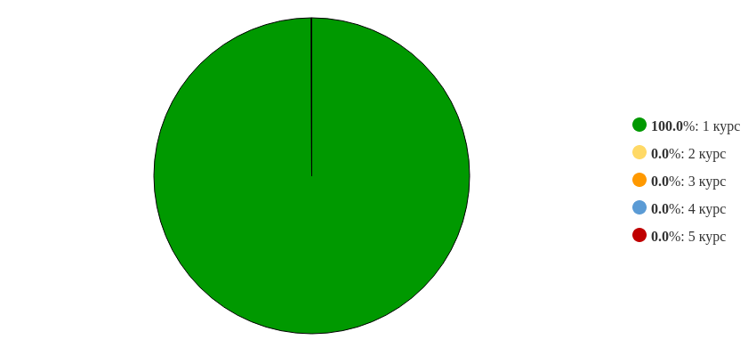

Рисунок 1 - Распределение ответов на вопрос:   
«Укажите ваш курс»

Рисунок 1 представляет процентное распределение студентов. Преобладающее число студентов – 100% - выбрал(-и) ответ на вопрос: «1 курс». 0% ответил(-и): «2 курс», 0% ответил(-и): «3 курс», 0% ответил(-и): «4 курс», 0% ответил(-и): «5 курс». Общее количество студентов, участвовавших в анкетировании, равно 2.

### 2. 2. Удовлетворённость студентов по выборкам

### 2.1 Степень удовлетворённости студентов, выбравших вариант ответа «1 курс» на вопрос: «Укажите ваш курс»

По итогам анкетирования 2 из 2 студентов на вопрос: «Укажите ваш курс», – ответил(-и) «1 курс», что составляет 100% от общего числа студентов.

### 2.1.1 По блоку вопросов «Удовлетворённость организацией учебного процесса»

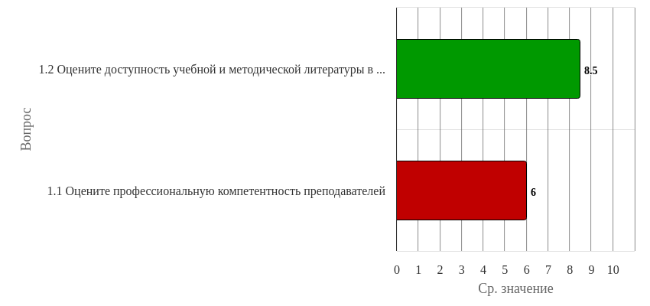

Рисунок 2.1.1 - Распределение показателей уровня удовлетворённости по блоку вопросов «Удовлетворённость организацией учебного процесса» для студентов, выбравших вариант ответа «1 курс» на вопрос: «Укажите ваш курс»

Результаты анкетирования студентов показывают, что критериальные значения уровня удовлетворённости распределены следующим образом:

Низкий уровень удовлетворённости не выявлен ни по одному вопросу.

Средний уровень удовлетворённости не выявлен ни по одному вопросу.

Повышенный уровень удовлетворённости отмечен по вопросу «Оцените профессиональную компетентность преподавателей».

Высокий уровень удовлетворённости отмечен по вопросу «Оцените доступность учебной и методической литературы в библиотеке и в электронной образовательной среде (например, на платформе Moodle)».

Индекс удовлетворённости по блоку вопросов «Удовлетворённость организацией учебного процесса» среди студентов, выбравших вариант ответа «1 курс» на вопрос: «Укажите ваш курс», – равен 7.25.

Ответы на открытый вопрос «Открытый вопрос 1» не учитываются при расчете индекса удовлетворённости студентов и представлены в главе 7 «Ответы на открытые вопросы».

### 2.1.2 По блоку вопросов «Группа 2»

Блок «Группа 2» включает в себя только вопросы открытого типа: «Открытый вопрос 2», «Открытый вопрос 3». Индекс удовлетворенности студентов по данной группе вопросов не может быть рассчитан. Ответы респондентов на указанные вопросы приведены в главе 7 «Ответы на открытые вопросы».

### 2.2 Степень удовлетворённости студентов, выбравших вариант ответа «2 курс» на вопрос: «Укажите ваш курс»

По итогам анкетирования 0 из 2 студентов на вопрос: «Укажите ваш курс», – ответил(-и) «2 курс», что составляет 0% от общего числа студентов.

### 2.2.1 По блоку вопросов «Удовлетворённость организацией учебного процесса»

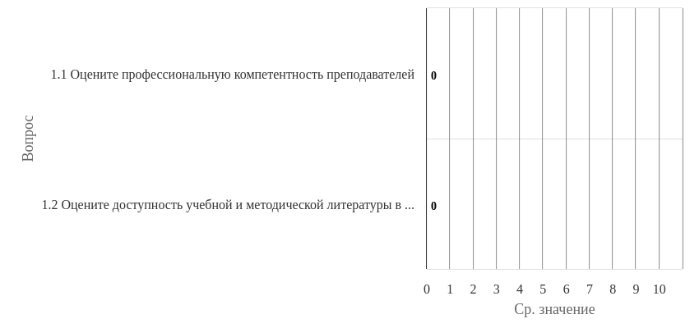

Рисунок 2.2.1 - Распределение показателей уровня удовлетворённости по блоку вопросов «Удовлетворённость организацией учебного процесса» для студентов, выбравших вариант ответа «2 курс» на вопрос: «Укажите ваш курс»

На вопросы: «Оцените профессиональную компетентность преподавателей», «Оцените доступность учебной и методической литературы в библиотеке и в электронной образовательной среде (например, на платформе Moodle)», – респонденты не дали ни одного ответа.

Ответы на открытый вопрос «Открытый вопрос 1» не учитываются при расчете индекса удовлетворённости студентов и представлены в главе 7 «Ответы на открытые вопросы».

### 2.2.2 По блоку вопросов «Группа 2»

Блок «Группа 2» включает в себя только вопросы открытого типа: «Открытый вопрос 2», «Открытый вопрос 3». Индекс удовлетворенности студентов по данной группе вопросов не может быть рассчитан. Ответы респондентов на указанные вопросы приведены в главе 7 «Ответы на открытые вопросы».

### 2.3 Степень удовлетворённости студентов, выбравших вариант ответа «3 курс» на вопрос: «Укажите ваш курс»

По итогам анкетирования 0 из 2 студентов на вопрос: «Укажите ваш курс», – ответил(-и) «3 курс», что составляет 0% от общего числа студентов.

### 2.3.1 По блоку вопросов «Удовлетворённость организацией учебного процесса»



Рисунок 2.3.1 - Распределение показателей уровня удовлетворённости по блоку вопросов «Удовлетворённость организацией учебного процесса» для студентов, выбравших вариант ответа «3 курс» на вопрос: «Укажите ваш курс»

На вопросы: «Оцените профессиональную компетентность преподавателей», «Оцените доступность учебной и методической литературы в библиотеке и в электронной образовательной среде (например, на платформе Moodle)», – респонденты не дали ни одного ответа.

Ответы на открытый вопрос «Открытый вопрос 1» не учитываются при расчете индекса удовлетворённости студентов и представлены в главе 7 «Ответы на открытые вопросы».

### 2.3.2 По блоку вопросов «Группа 2»

Блок «Группа 2» включает в себя только вопросы открытого типа: «Открытый вопрос 2», «Открытый вопрос 3». Индекс удовлетворенности студентов по данной группе вопросов не может быть рассчитан. Ответы респондентов на указанные вопросы приведены в главе 7 «Ответы на открытые вопросы».

### 2.4 Степень удовлетворённости студентов, выбравших вариант ответа «4 курс» на вопрос: «Укажите ваш курс»

По итогам анкетирования 0 из 2 студентов на вопрос: «Укажите ваш курс», – ответил(-и) «4 курс», что составляет 0% от общего числа студентов.

### 2.4.1 По блоку вопросов «Удовлетворённость организацией учебного процесса»



Рисунок 2.4.1 - Распределение показателей уровня удовлетворённости по блоку вопросов «Удовлетворённость организацией учебного процесса» для студентов, выбравших вариант ответа «4 курс» на вопрос: «Укажите ваш курс»

На вопросы: «Оцените профессиональную компетентность преподавателей», «Оцените доступность учебной и методической литературы в библиотеке и в электронной образовательной среде (например, на платформе Moodle)», – респонденты не дали ни одного ответа.

Ответы на открытый вопрос «Открытый вопрос 1» не учитываются при расчете индекса удовлетворённости студентов и представлены в главе 7 «Ответы на открытые вопросы».

### 2.4.2 По блоку вопросов «Группа 2»

Блок «Группа 2» включает в себя только вопросы открытого типа: «Открытый вопрос 2», «Открытый вопрос 3». Индекс удовлетворенности студентов по данной группе вопросов не может быть рассчитан. Ответы респондентов на указанные вопросы приведены в главе 7 «Ответы на открытые вопросы».

### 2.5 Степень удовлетворённости студентов, выбравших вариант ответа «5 курс» на вопрос: «Укажите ваш курс»

По итогам анкетирования 0 из 2 студентов на вопрос: «Укажите ваш курс», – ответил(-и) «5 курс», что составляет 0% от общего числа студентов.

### 2.5.1 По блоку вопросов «Удовлетворённость организацией учебного процесса»



Рисунок 2.5.1 - Распределение показателей уровня удовлетворённости по блоку вопросов «Удовлетворённость организацией учебного процесса» для студентов, выбравших вариант ответа «5 курс» на вопрос: «Укажите ваш курс»

На вопросы: «Оцените профессиональную компетентность преподавателей», «Оцените доступность учебной и методической литературы в библиотеке и в электронной образовательной среде (например, на платформе Moodle)», – респонденты не дали ни одного ответа.

Ответы на открытый вопрос «Открытый вопрос 1» не учитываются при расчете индекса удовлетворённости студентов и представлены в главе 7 «Ответы на открытые вопросы».

### 2.5.2 По блоку вопросов «Группа 2»

Блок «Группа 2» включает в себя только вопросы открытого типа: «Открытый вопрос 2», «Открытый вопрос 3». Индекс удовлетворенности студентов по данной группе вопросов не может быть рассчитан. Ответы респондентов на указанные вопросы приведены в главе 7 «Ответы на открытые вопросы».

### 3. Сопоставительный анализ ответов студентов по выборкам

### 3.1 Уровень удовлетворённости студентов по блоку вопросов «Удовлетворённость организацией учебного процесса»



Рисунок 3.1.1 - Распределение показателей уровня удовлетворённости всех студентов по блоку вопросов «Удовлетворённость организацией учебного процесса»

Индекс удовлетворённости по блоку вопросов «Удовлетворённость организацией учебного процесса» равен 7.25.

Результаты анкетирования студентов по исследуемым образовательным программам показывают, что критериальные значения уровня удовлетворённости распределены следующим образом:

Низкий уровень удовлетворённости не выявлен ни по одному вопросу.

Средний уровень удовлетворённости не выявлен ни по одному вопросу.

Повышенный уровень удовлетворённости отмечен по вопросу «Оцените профессиональную компетентность преподавателей».

Высокий уровень удовлетворённости отмечен по вопросу «Оцените доступность учебной и методической литературы в библиотеке и в электронной образовательной среде (например, на платформе Moodle)».

Ответы на открытый вопрос «Открытый вопрос 1» не учитываются при расчете индекса удовлетворённости студентов и представлены в главе 7 «Ответы на открытые вопросы».

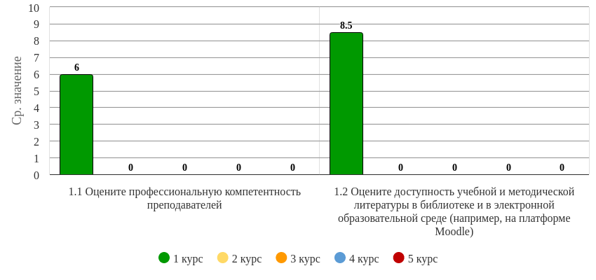

Рисунок 3.1.2 - Распределение показателей уровня удовлетворённости по блоку вопросов «Удовлетворённость организацией учебного процесса»

Результаты анкетирования студентов показывают, что максимальные и минимальные оценки критериальных значений уровня удовлетворённости распределены следующим образом:

Опрос студентов, ответивших «1 курс» на вопрос: «Укажите ваш курс», – показывает наибольший уровень удовлетворённости по вопросу «Оцените доступность учебной и методической литературы в библиотеке и в электронной образовательной среде (например, на платформе Moodle)», а наименьший уровень – по вопросу «Оцените профессиональную компетентность преподавателей».

По результатам анкетирования невозможно оценить наибольший и наименьший уровень удовлетворённости студентов, ответивших «2 курс» на вопрос: «Укажите ваш курс».

По результатам анкетирования невозможно оценить наибольший и наименьший уровень удовлетворённости студентов, ответивших «3 курс» на вопрос: «Укажите ваш курс».

По результатам анкетирования невозможно оценить наибольший и наименьший уровень удовлетворённости студентов, ответивших «4 курс» на вопрос: «Укажите ваш курс».

По результатам анкетирования невозможно оценить наибольший и наименьший уровень удовлетворённости студентов, ответивших «5 курс» на вопрос: «Укажите ваш курс».

### 3.2 Уровень удовлетворённости студентов по блоку вопросов «Группа 2»

Блок «Группа 2» включает в себя только вопросы открытого типа: «Открытый вопрос 2», «Открытый вопрос 3». Индекс удовлетворенности студентов по данной группе вопросов не может быть рассчитан. Ответы респондентов на указанные вопросы приведены в главе 7 «Ответы на открытые вопросы».

### 4. Выводы и рекомендации

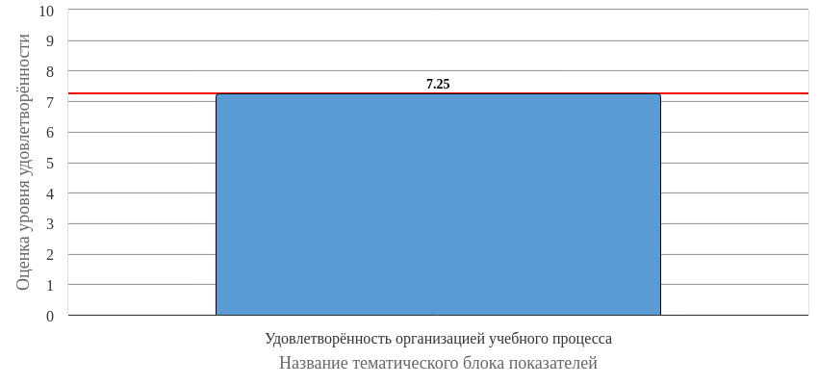

Рисунок 4.1 - Средняя оценка удовлетворённости (по всем тематическим блокам показателей)

Средняя оценка удовлетворённости студентов по блоку вопросов «Удовлетворённость организацией учебного процесса» равна 7.25, что является показателем повышенного уровня удовлетворённости (50-75%).

Средняя оценка удовлетворённости студентов по блоку вопросов «Группа 2» не может быть определена, так как блок состоит только из вопросов открытого типа. Ответы респондентов на вопросы блока приведены в главе 7 «Ответы на открытые вопросы».

По результатам исследования можно констатировать, что индекс удовлетворённости студентов равен **7.25 (50-75%)** (см. Рисунок 4.1), что является показателем повышенного уровня общей удовлетворённости по исследуемым образовательным программам.

В целом, по результатам анкетирования наблюдается тенденция общей высокой удовлетворённости по исследуемым тематикам. Даётся высокая суммарная оценка по выделенным группам вопросов анкетирования.

В качестве рекомендации по сохранению высокого уровня удовлетворённости можно отметить необходимость регулярного проведения анкетирования респондентов, что позволит минимизировать риски и будет способствовать принятию эффективных управленческих решений.

### 5. Рейтинг исследуемых образовательных программ

|  |  |  |  |
| --- | --- | --- | --- |
| **Место** | **Образовательная программа** | **Количество респондентов** | **Индекс удовлет-** **воренности** |
| 1 | 03.05.06 Информационные технологии в технических системах | 1 | 7.5 |
| 2 | 01.03.02 Программирование, математическое моделирование | 1 | 7 |

### 6. Перечень показателей для оценки уровня удовлетворённости респондентов

**1. Удовлетворённость организацией учебного процесса**

1.1. Оцените профессиональную компетентность преподавателей

1.2. Оцените доступность учебной и методической литературы в библиотеке и в электронной образовательной среде (например, на платформе Moodle)

1.3. Открытый вопрос 1

**2. Группа 2**

2.1. Открытый вопрос 2

2.2. Открытый вопрос 3

### 6. Ответы на открытые вопросы

**1. Блок вопросов «Удовлетворённость организацией учебного процесса»**

**1.1 Вопрос «Открытый вопрос 1»**

**1.1.1. Ответы респондентов, выбравших вариант ответа «1 курс» на вопрос «Укажите ваш курс»:**

1. выффывфы вфывыф

2. сссссссссссссссс1

**1.1.2. Ответы респондентов, выбравших вариант ответа «2 курс» на вопрос «Укажите ваш курс»:**

Ответы отсутствуют

**1.1.3. Ответы респондентов, выбравших вариант ответа «3 курс» на вопрос «Укажите ваш курс»:**

Ответы отсутствуют

**1.1.4. Ответы респондентов, выбравших вариант ответа «4 курс» на вопрос «Укажите ваш курс»:**

Ответы отсутствуют

**1.1.5. Ответы респондентов, выбравших вариант ответа «5 курс» на вопрос «Укажите ваш курс»:**

Ответы отсутствуют

**2. Блок вопросов «Группа 2»**

**2.1 Вопрос «Открытый вопрос 2»**

**2.1.1. Ответы респондентов, выбравших вариант ответа «1 курс» на вопрос «Укажите ваш курс»:**

1. выфв фы фы

2. 2сссссссссссссссссссссс2

**2.1.2. Ответы респондентов, выбравших вариант ответа «2 курс» на вопрос «Укажите ваш курс»:**

Ответы отсутствуют

**2.1.3. Ответы респондентов, выбравших вариант ответа «3 курс» на вопрос «Укажите ваш курс»:**

Ответы отсутствуют

**2.1.4. Ответы респондентов, выбравших вариант ответа «4 курс» на вопрос «Укажите ваш курс»:**

Ответы отсутствуют

**2.1.5. Ответы респондентов, выбравших вариант ответа «5 курс» на вопрос «Укажите ваш курс»:**

Ответы отсутствуют

**2.2 Вопрос «Открытый вопрос 3»**

**2.2.1. Ответы респондентов, выбравших вариант ответа «1 курс» на вопрос «Укажите ваш курс»:**

1. фы вфы вфыв ы

2. сссссссссссссссссссссссссс3

**2.2.2. Ответы респондентов, выбравших вариант ответа «2 курс» на вопрос «Укажите ваш курс»:**

Ответы отсутствуют

**2.2.3. Ответы респондентов, выбравших вариант ответа «3 курс» на вопрос «Укажите ваш курс»:**

Ответы отсутствуют

**2.2.4. Ответы респондентов, выбравших вариант ответа «4 курс» на вопрос «Укажите ваш курс»:**

Ответы отсутствуют

**2.2.5. Ответы респондентов, выбравших вариант ответа «5 курс» на вопрос «Укажите ваш курс»:**

Ответы отсутствуют